MINISTERUL EDUCAŢIEI ŞI CERCETĂRII

Programul PHARE TVET RO 2003 / 005 – 551.05.01– 02

AUXILIAR CURRICULAR
pentru
CICLUL SUPERIOR AL LICEULUI

PROFILUL: TEHNIC
MODULUL: UTILIZAREA APLICAŢIILOR DE TIP CAD
NIVELUL: 3

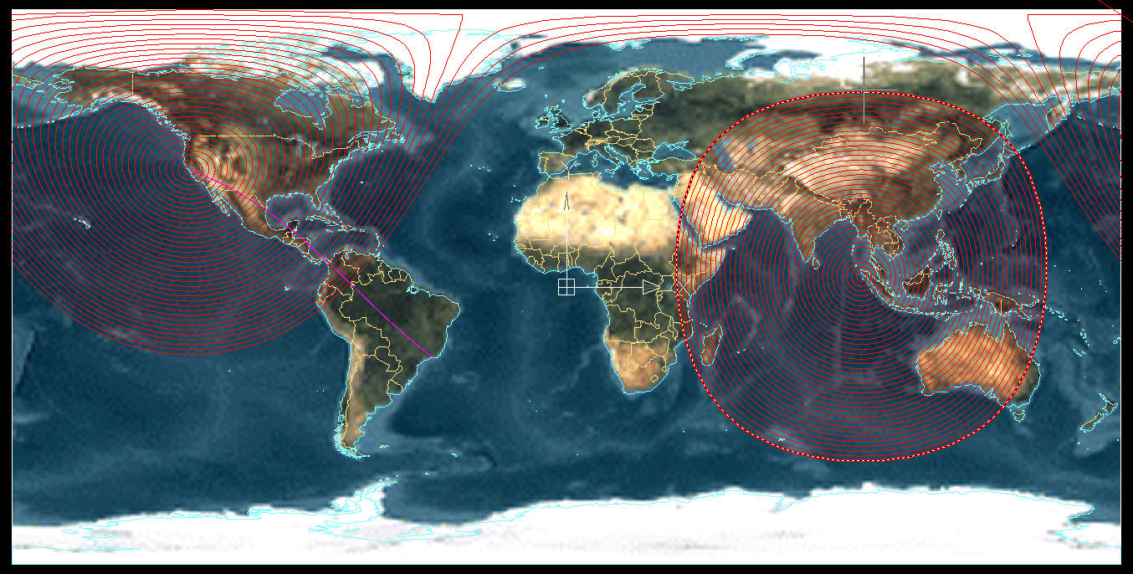

<238<238ru9+’1

2006

AUTORI:

Cristina Moisi (Păunescu) | -prof., doctorand, Grup Şcolar Electronică Industrială, Bucureşti
Maia Drăghici | -prof. ing., grad didactic I, Colegiul Tehnic de Poştă şi Telecomunicaţii Gheorghe Airinei, Bucureşti
Vasile Măniga | -prof. ing., grad didactic I, Colegiul Tehnic Gheorghe Asachi, Botoşani

CONSULTANŢĂ:

Ioana Cîrstea | - inspector de specialitate, expert CNDIPT
Dorin Roşu | - dr. ing., inspector de specialitate, expert CNDIPT
Angela Popescu | - prof. ing., inspector de specialitate, expert CNDIPT

CUPRINS
 | 1. Introducere |  | 4
 | 2. Competenţe specifice. Obiective |  | 6
 | 3. Fişa de descriere a activităţii |  | 7
 | 4. Fişa de progres |  | 8
 | 5. Glosar (listă de termeni, cuvinte cheie) |  | 10
 | 6. Materiale de referinţă pentru profesor |  | 11
 |  | Lecţia 1: Fişă conspect – Stabilirea mediului de lucru | 12
 |  | Lecţia 2: Folie transparentă – Comenzi de desenare | 16
 |  | Lecţia 2: Fişă conspect – Comenzi de desenare | 17
 |  | Lecţia 3: Folie transparentă – Comenzi de editare | 20
 |  | Lecţia 3: Fişă conspect – Comenzi de editare | 21
 |  | Lecţia 4: Folie transparentă – Comenzi de cotare | 26
 |  | Lecţia 4: Fişă conspect – Comenzi de cotare | 27
 |  | Lecţia 5: Fişă conspect – Aplicaţii în geometrie | 32
 | 7. Materiale de referinţă pentru elevi |  | 34
 |  | Exerciţii | 35
 |  | Test de verificare | 40
8. Sugestii metodologice. Soluţii la fişele de lucru |  |  | 41
9. Bibliografie |  |  | 43

1. INTRODUCERE

Prezentul material se adresează pregătirii elevilor, pentru toate calificările domeniului TEHNIC de nivel 3.
Modulul pentru care a fost elaborat acest material auxiliar de învăţare este Utilizarea aplicaţiilor de tip CAD, pentru clasa a XI-a ruta scurtă, respectiv clasa a XII-a ruta progresivă a liceului tehnologic. Instruirea la acest modul, care are alocat 1 credit, se desfăşoară în 33 de ore în următoarea structură:
- teorie: 17 ore;
- laborator tehnologic: 16 ore.
Modulul Utilizarea aplicaţiilor de tip CAD oferă elevilor oportunitatea de a-şi forma competenţe tehnice în legătură cu proiectarea asistată de calculator.
Auxiliarul didactic oferă doar câteva sugestii metodologice şi are drept scop orientarea activităţii profesorului şi stimularea creativităţii lui.
Prin conţinutul auxiliarului se doreşte sporirea interesului elevului pentru formarea abilităţilor din domeniul tehnic prin implicarea lui interactivă în propria formare.
Activităţile propuse elevilor, exerciţiile şi rezolvările lor urmăresc atingerea majorităţii criteriilor de performanţă respectând condiţiile de aplicabilitate cuprinse în Standardele de Pregătire Profesională.
Auxiliarul curricular poate fi folositor în predarea modulului Utilizarea aplicaţiilor de tip CAD, conţinând folii transparente, fişe de documentare, fişe de lucru pentru activităţi practice, teste de evaluare.
Sugestiile pentru activităţile cu elevii sunt în concordanţă cu stilurile de învăţare ale acestora: vizual, auditiv şi practic. Alegerea activităţilor s-a făcut ţinând seama de nivelul de cunoştinţe al elevilor de clasa a XI-a / a XII-a, enunţurile fiind formulate într-un limbaj adecvat şi accesibil.
Activităţile propuse pot fi evaluate folosind diverse tehnici şi instrumente de evaluare: probe orale, scrise, practice, observarea activităţii şi a comportamentului elevului consemnată în fişe de evaluare şi de progres.
Rezultatele activităţilor desfăşurate şi ale evaluărilor, colectate atât de profesor cât şi de elev, trebuie strânse şi organizate astfel încât informaţiile să poată fi regăsite cu uşurinţă:
- elevilor le pot fi necesare pentru actualizarea cunoştinţelor, pentru reluarea unor secvenţe la care nu au obţinut feed-back pozitiv;
- profesorilor le pot fi necesare ca dovezi ale progresului înregistrat de elev şi ca dovezi de evaluare.

Prezentul Auxiliar didactic nu acoperă toate cerinţele cuprinse în Standardele de Pregătire Profesională pentru care a fost realizat. Prin urmare, el poate fi folosit în procesul instructiv şi pentru evaluarea continuă a elevilor. Însă, pentru obţinerea Certificatului de calificare, este necesară validarea integrală a competenţelor din S.P.P., prin probe de evaluare conforme celor prevăzute în standardele respective.

2. COMPETENŢE SPECIFICE.
OBIECTIVE

- Utilizarea aplicaţiilor de tip CAD
- C 1 : Analizează specificul proiectului
- C 2 : Identifică şi utilizează elemente hard şi soft pentru a realiza aplicaţii
- C 3 : Interpretează şi modifică desene în 2D
- C4 : Vizualizează şi interpretează prezentări în 3D.
După parcurgerea modului Utilizarea aplicaţiilor de tip CAD elevii vor fi capabili:
- să utilizeze meniurile derulante CAD din cadrul proiectului;
- să utilizeze comenzile folosind linia de comenzi;
- să aplice procedeele de bază pentru desenare CAD;
- să realizeze cotarea desenelor;
- să pregǎtească mediul de desenare;
- să aplice textele pe desene;
- să modeleze în 3 D.

3. FIŞA DE DESCRIERE A ACTIVITĂŢILOR

Competenţa | Exerciţiul | Subiect | Rezolvat
Utilizarea aplicaţiilor de tip CAD
C 1 | Lecţia 1 | - Stabilirea mediului de lucru | 12
C 1 | Exerciţiul 1, Test | - Stabilirea mediului de lucru | 41
C 2 | Lecţia 2,  Exerciţiul 2, Test | - Comenzi de desenare | 16, 41
C 2 | Lecţia 3, Exerciţiul 3 | - Comenzi de editare | 20, 41
C 2 | Lecţia 4, Exerciţiul 4 | - Comenzi de editare | 26, 41
C 2 | Exerciţiul 5 | - Comenzi de cotare | 42
C 3 | Lecţia 1, Exerciţiul 1, Test | - Stabilirea mediului de lucru | 12, 41
C 4 | Lecţia 5 | - Aplicaţii în geometrie | 32

4. FIŞA PENTRU ÎNREGISTRAREA PROGRESULUI ELEVULUI

Modulul (unitatea de competenţă):
Numele elevului: _________________________
Numele profesorului: _________________________

Competenţe care trebuie dobândite | Data | Activităţi efectuate şi comentarii | Data | Aplicare în cadrul unităţii de competenţă | Evaluare
 |  |  |  |  | Bine | Satis-făcător | Refacere
Comentarii |  |  | Priorităţi de dezvoltare
Competenţe care urmează să fie  dobândite (pentru fişa următoare) |  |  | Resurse necesare

SUGESTII PENTRU COMPLETAREA FIŞEI DE PROGRES

- Competenţe care trebuie dobândite
Această fişă de înregistrare este făcută pentru a evalua, în mod separat, evoluţia legată de diferite competenţe. Acest lucru înseamnă specificarea competenţelor tehnice generale şi competenţe pentru abilităţi cheie, care trebuie dezvoltate şi evaluate.
- Activităţi efectuate şi comentarii
Aici ar trebui să se poată înregistra tipurile de activităţi efectuate de elev, materialele utilizate şi orice alte comentarii suplimentare care ar putea fi relevante pentru planificare sau feed-back.
- Aplicare in cazul unităţii de competenţă
Aceasta ar trebui să permită profesorului să evalueze măsura în care elevul si-a însuşit competenţele tehnice generale, tehnice specializate şi competenţele pentru activităţi cheie, raportate la cerinţele pentru întreaga clasă. Profesorul poate indica gradul de îndeplinire a cerinţelor prin bifarea uneia dintre următoarele trei coloane.
- Priorităţi pentru dezvoltare
Partea inferioară a fişei este concepută pentru a identifica activităţile pe care elevul trebuie să le efectueze în perioada următoare ca parte a viitoarelor module. Aceste informaţii ar trebui să permită profesorilor implicaţi în pregătirea elevului pentru ceea ce va urma.
- Competenţele care urmează să fie dobândite
În această căsuţă, profesorii trebuie să înscrie competenţele care urmează a fi dobândite. Acest lucru poate implica continuarea lucrului pentru aceleaşi competenţe sau identificarea altora care trebuie avute in vedere.
- Resurse necesare
Aici se pot înscrie orice fel de resurse speciale solicitate: manuale tehnice, reţete, seturi de instrucţiuni şi orice fel de fişe de lucru care ar putea reprezenta o sursă de informare suplimentară pentru un elev care nu a dobândit competenţele cerute.
Notă: Acest format de fişă este un instrument detaliat de înregistrare a progresului elevilor. Pentru fiecare elev se pot realiza mai multe astfel de fişe pe durata derulării modulului, aceasta permiţând evaluarea precisă a evoluţiei elevului, în acelaşi timp furnizând informaţii relevante pentru analiză.

5. GLOSAR DE TERMENI

CAD | - | Computer Aided Design (proiectare asistată de calculator) sau Computer Aided Drafting (desenare asistată de calculator)
CADD | - | Computer Aided Design and Drafting (proiectare desenare asistate de calculator)
CAM | - | Computer Aided Manufacturing (fabricare asistată de calculator)
CAE | - | Computer Aided Engineering (inginerie asistată de calculator)
CAI | - | Computer Aided Instruction (instruire asitată de calculator)
Layer | - | Strat în care pot fi desenate anumite părţi din desene mai complexe, părţi care au comune culoarea, tipul de linie folosit etc.
Desene prototip (template) | - | Desene în care sunt predefinite elemente de bază, cum ar fi unităţile de măsură, culorile, tipurile de linie. Sunt folosite ca elemente iniţiale pentru un desen nou. Fişierele sunt salvate cu extensia .dwt.
.dwg | - | Extensia unui fişier desen (drawing) creat de AutoCAD
Colimator | - | Cursor care apare pe ecran sub forma a două linii care se intersectează
Entitate | - | Element grafic de bază al unui desen
Cotare | - | Măsurarea şi marcarea pe desen a dimensiunii unei entităţi

Acest glosar poate fi continuat de fiecare elev şi pus în portofoliul personal.

6. MATERIALE DE REFERINŢĂ PENTRU PROFESOR

Fişă conspect
Lecţia 1

STABILIREA MEDIULUI DE LUCRU

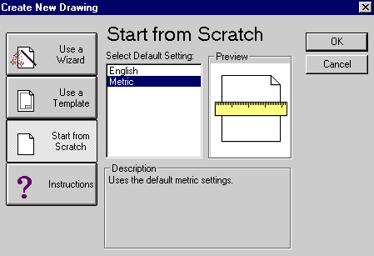

- SISTEMUL DE COORDONATE
Sistemul principal de coordonate al AutoCAD-ului este numit WCS (World Coordinate System). Utilizatorul poate defini, însă, propriul sistem de coordonate, numit UCS (User Coordinate System), prin folosirea comenzii UCS cu opţiunile:

Semnificaţii:
- New – alegerea unui nou UCS prin precizarea
Zaxis – unei noi origini şi a unui punct pe noua axă Oz, în sensul ei pozitiv
3point – a trei puncte necoliniare: originea, un punct pe noua axă Ox şi un punct pe noua axă Oy, în sensurile pozitive ale acestora
Object – asocierii cu un obiect existent în desen (dreaptă, cerc etc.)
- Move – defineşte originea unui nou UCS prin deplasarea vechii origini pe axa Oz
- World – UCS implicit

- STABILIREA LIMITELOR DESENULUI

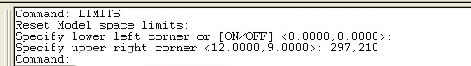

Limitele desenului sunt date prin fixarea colţului din stânga jos (lower left corner) şi a celui din dreapta sus (upper right corner). Dimensiunile 297, 210 sunt pentru pagina de format A4, orizontal.

- SELECTAREA PUNCTELOR
Tehnici:
- Indicarea poziţiei punctelor cu ajutorului cursorului de la mouse
- Indicarea coordonatelor absolute prin tastare directă

  - coordonate carteziene plane
Exemplu: 4,5 // abscisa x, ordonata y
  - coordonate polare
Exemplu: 6<45 // distanţa r, unghiul f

- Indicarea coordonatelor relative la punctul curent, specificând deplasarea pe orizontală, verticală sau pe direcţia dată de unghiul cerut, cu ajutorul simbolului @.
  - coordonate carteziene plane
Exemple:
    - @ deplasare pe axa Ox, 0 ⇒ x+deplasare, 0(deplasare pe orizontală)
    - @ 0, deplasare pe axa Oy ⇒ 0, y+deplasare (deplasare pe verticală)
    - @ deplasare pe axa Ox, deplasare pe axa Oy  x + deplasare, y + deplasare (deplasare oblică)
Command: line
Specify first point: 4,5
Specify next point or [Undo]: @10,0
Specify next point or [Undo]: @0,10
Specify next point or [Undo]: @4,5

  - coordonate polare
Exemple:
    - @ deplasare distanţă < unghi (deplasare cu păstrarea direcţiei)
    - @ distanţă < deplasare unghi (deplasare cu păstrarea distanţei faţă de punctul de referinţă)
Command: line
Specify first point: 14,6
Specify next point or [Undo]: @7<45
Specify next point or [Undo]: @6,0
Specify next point or [Close/Undo]: @2<-90

- Tehnica OSNAP – indicarea precisă a punctelor în raport cu punctele caracteristice ale unor entităţi deja existente (capete de segmente, mijloace de segmente, centre de cerc etc.)

CENter – centru de cerc sau de arc
ENDpoint – cel mai apropiat capăt al unui segment de dreaptă sau arc de cerc
INTersection – punct de intersecţie
MIDpoint – mijlocul unui arc de cerc sau al unui segment de dreaptă
PERpendicular – piciorul perpendicularei din punctul curent pe entitatea selectată
QUAdrant – capetele fiecărui cvadrant (sfert) al unui cerc sau arc de cerc
TANgent – punctul de tangenţă cu un cerc sau arc de cerc

Exemple:
1. Command: circle  Specify center point for circle or [3P/2P/Ttr (tan tan radius)]: 20,10  Specify radius of circle or [Diameter] <5.5068>: 5  Command: point  Specify a point: cen  of (cursorul mişcat peste centrul cercului face selecţia) | 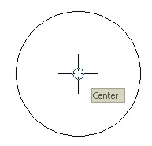
2. Command: line  Specify first point: 14,8  Specify next point or [Undo]: 26,14  Specify next point or [Undo]:  Command: line  Specify first point: end  of (cursorul mişcat peste capătul segmentului face selecţia) | 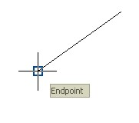
3. Presupunem existenţa a 2 semidrepte intersectate de o dreaptă.  Command: line  Specify first point:int  of (cursorul mişcat peste punctul de intersecţie dintre dreaptă şi semidreaptă face selecţia) | 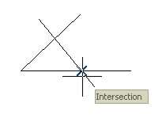
4. Command: line  Specify first point: 14,8  Specify next point or [Undo]: 26,14  Specify next point or [Undo]:  Command: line  Specify first point: mid  of (cursorul mişcat peste capătul segmentului face selecţia) | 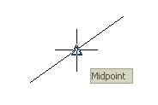
5. Presupunem existenţa a 2 semidrepte care au un punct comun.  Command: line  Specify first point:int  of (cursorul mişcat peste capătul primei semidrepte face selecţia)  Specify next point or [Undo]: per  to (cursorul mişcat peste cea de a doua semidreaptă face selecţia) | 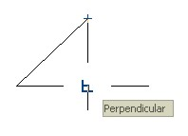
6. Command: circle  Specify center point for circle or [3P/2P/Ttr (tan tan radius)]: 20,10  Specify radius of circle or [Diameter] <5.5068>: 5  Command: point  Specify a point: qua  of (cursorul mişcat peste conturul cercului face selecţia cuadrantului – punctul cardinal – cel mai apropiat) | 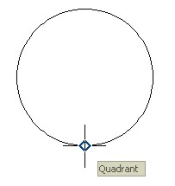
7. Command: circle  Specify center point for circle or [3P/2P/Ttr (tan tan radius)]: 20,10  Specify radius of circle or [Diameter] <5.5068>: 5  Command: point  Specify a point: tan  of (cursorul mişcat peste conturul cercului face selecţia punctelor de tangenţă peste care trece) | 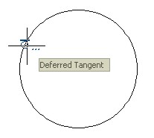

- ORGANIZAREA DESENULUI

Diferitele elemente ale unui desen pot fi organizate pe straturi, pentru fiecare strat (layer) putând fi asociate o anumită culoare, un anumit tip de linie, o anumită grosime a liniei. Astfel, pentru un desen de ansamblu, fiecare piesă componentă a ansamblului poate fi desenată pe un layer separat; la un desen de execuţie al unei piese, liniile de contur, haşurile, cotele pot fi desenate pe layer-e diferite.
În acest fel, se poate renunţa oricând la afişarea unuia sau mai multora dintre layer-e.
Comanda cu care se pot crea şi modifica layer-e este LAYER, comandă ce determină afişarea unei casete de dialog prin care se pot selecta direct proprietăţile asociate layer-oelor.
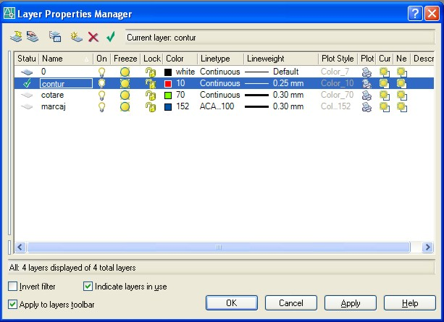

Pentru setarea culorilor şi tipurilor de linie există următoarele două ferestre de dialog:

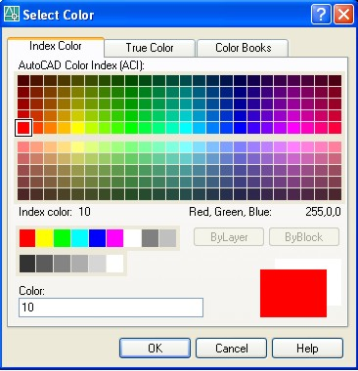 | 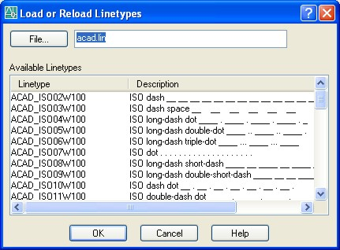

Folie transparentă
Lecţia 2

COMENZI DE DESENARE

Comanda |  | Semnificaţie
Line | − | Desenează segmente de dreaptă
Construct(ion Line) | − | Desenează drepte
Polyline | − | Desenează obiecte compuse din segmente de dreaptă şi arce de cerc
Polygon | − | Desenează poligoane regulate
Rectangle | − | Desenează un dreptunghi
Arc | − | Desenează un arc de cerc
Circle | − | Desenează un cerc
Revision Cloud | − | Desenează obiecte compuse din arce de cerc (asemănătoare formei norilor), obiecte menite să atragă atenţia asupra unei anumite părţi a ansamblului desenat
Spline | − | Desenează o curbă spline (curbă netedă care trece prin sau foarte aproape de o mulţime dată de puncte din plan sau din spaţiu)
Ellipse | − | Desenează o elipsă
Ellipse Arc | − | Desenează un arc de elipsă
Insert Block | − | Inserează un desen deja executat ca bloc într-un alt desen pe cale de execuţie
Make Block | − | Transformă un desen executat într-un bloc ce urmează să fie inserat într-un alt desen
Point | − | Desenează un punct
Hatch | − | Haşurează o zonă închisă
Gradient | − | Haşurează o zonă închisă folosind treceri gradate de culori pentru a accentua impresia de lumină reflectată de un obiect
Region | − | Creează o zonă bidimensională închisă, formată din linii curbe închise
Table | − | Creează un tabel în desen
Multiline Text | − | Scrie text

Fişă conspect
Lecţia 2
COMENZI DE DESENARE
- LINE
Pentru desenarea unei linii sunt necesare două puncte, care pot fi date fie prin coordonate carteziene, fie prin coordonate polare. De asemenea, pot fi folosite atât coordonatele absolute, cât şi cele relative.
Command: line
Specify first point: 140,140
Specify next point or [Undo]: @ 50, 50
Specify next point or [Undo]: @ - 60, 0
Specify next point or [Close/Undo]: @ 20 < - 90
- ARC
Pentru desenarea unui arc de cerc pot fi alese mai multe variante, după cum se încadrează respectivul arc în ansamblul din care face parte. O parte dintre acestea sunt prezentate mai jos:
1. Arc definit prin trei puncte
Command: arc
Specify start point of arc or [Center]: 140,140
Specify second point of arc or [Center/End]: 190,190
Specify end point of arc: 130,190
2. Arc definit prin punct iniţial, centru, punct final
Command: arc
Specify start point of arc or [Center]: 278,156
Specify second point of arc or [Center/End]: c
Specify center point of arc: 244,167
Specify end point of arc or [Angle/chord Length]: 250,187
3. Arc definit prin punct iniţial, centru, unghi la centru
Command: arc
Specify start point of arc or [Center]: 30, 98
Specify second point of arc or [Center/End]: c
Specify center point of arc: 56, 80
Specify end point of arc or [Angle/chord Length]: a
Specify included angle: 45
4. Arc definit prin punct iniţial, centru, lungimea corzii
Command: arc
Specify start point of arc or [Center]: 108, 112
Specify second point of arc or [Center/End]: c
Specify center point of arc: 136, 109
Specify end point of arc or [Angle/chord Length]: L
Specify length of chord: 50
5. Arc definit prin punct iniţial, punct final, rază
Command: arc
Specify start point of arc or [Center]: 205, 121
Specify second point of arc or [Center/End]: E
Specify end point of arc: 229, 92
Specify center point of arc or [Angle/Direction/Radius]: R
Specify radius of arc: 18

- CIRCLE

Pentru desenarea unui cerc pot fi alese mai multe variante, după cum sunt cunoscute puncte prin care trece, centrul, raza, diametrul sau entităţi la care cercul este tangent. Mai jos sunt prezentate în detaliu aceste metode.

1. Cerc definit prin centru şi rază

Command: circle
Specify center point for circle or [3P/2P/Ttr (tan tan radius)]: 35,35
Specify radius of circle or [Diameter]: 15
2. Cerc definit prin centru şi diametru

Command: circle
Specify center point for circle or [3P/2P/Ttr (tan tan radius)]: 15,15
Specify radius of circle or [Diameter] <20>: d
Specify diameter of circle <40>: 30
3. Cerc definit prin trei puncte
Command: circle
Specify center point for circle or [3P/2P/Ttr (tan tan radius)]: 3p
Specify first point on circle: 20, 20
Specify second point on circle: 40, 20
Specify third point on circle: 25,30

4. Cerc definit prin două puncte diametral opuse
Command: circle
Specify center point for circle or [3P/2P/Ttr (tan tan radius)]: 2p
Specify first end point of circle's diameter: 25,25
Specify second end point of circle's diameter: 45,45

5. Cerc tangent la două entităţi, de rază dată
Command: circle
Specify center point for circle or [3P/2P/Ttr (tan tan radius)]: ttr
Specify point on object for first tangent of circle: (se alege primul obiect căruia cercul îi va fi tangent)
Specify point on object for second tangent of circle: (se alege al doilea obiect căruia cercul îi va fi tangent)
Specify radius of circle: 32

- HATCH

Haşurarea suprafeţelor secţionate se face cu ajutorul comenzilor HATCH şi GRADIENT, care au ca efect plasarea unui model de haşură într-o suprafaţă mărginită de un contur închis. Modelul de haşură poate fi ales dintr-un fişier de modele, prin introducerea numelui modelului respectiv, sau poate fi creat de către utilizator. La tastarea comenzii HATCH apare următoarea fereastră de dialog:

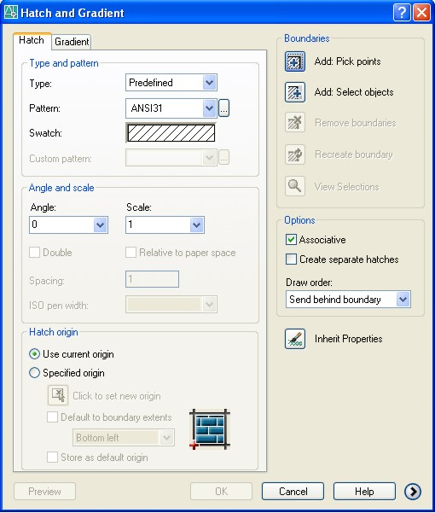

Etape de lucru:
- Alegerea modelului – opţiunea Patern
- Alegerea unghiului de înclinare a modelului – opţiunea Angle
- Alegerea distanţei dintre elementele componente ale modelului de haşură – opţiunea Scale
- Alegerea punctului de plecare pentru aplicarea modelului – opţiunea Hatch origin
- Marcarea zonei de haşurare ( e foarte important să fie o zonă închisă) – opţiunea Boundaries cu următoarele posibilităţi:
  - Alegerea unui punct din interiorul zonei de haşurat (Add: Pick points)
  - Selectarea unor obiecte de haşurat (Add: Select objects)
- Aplicarea haşurii

Există, de asemenea, opţiuni pentru lăsarea unor zone libere în interiorul zonelor marcate pentru haşurare (zonele interne lăsate libere se numesc insule). Comanda GRADIENT permite aplicarea unor modele de haşură care să simuleze modul în care poate cădea lumina pe obiectul căruia le-au fost aplicate.

Folie transparentă
Lecţia 3

COMENZI DE EDITARE

Comanda |  | Semnificaţie
Erase | − | Şterge obiectele selectate
Copy | − | Desenează cópii ale obiectelor
Mirror | − | Desenează simetricele obiectelor selectate, în raport cu o dreaptă
Offset | − | Desenează un obiect de acelaşi tip cu cel selectat, prin punctul sau la distanţa indicate
Array | − | Creează cópii multiple ale unui obiect, într-o reţea rectangulară sau polară
Move | − | Mută obiectele selectate, prin translaţie, după un vector definit prin două puncte
Rotate | − | Roteşte obiectele selectate, în plan, în jurul unui punct
Scale | − | Scalează (măreşte sau micşorează) obiectele, în raport cu un punct
Stretch | − | Permite deformarea unui obiect, păstrând legăturile dintre părţile componente
Trim | − | Retează porţiuni ale obiectelor desenate, dincolo de o muchie tăietoare
Extend | − | Extinde obiectele selectate până la o frontieră aleasă
Break a Point | − | Elimină un punct din obiectul selectat
Break | − | Elimină o porţiune din obiectul selectat sau îl separă în două părţi
Join | − | Uneşte două sau mai multe obiecte, formând unul singur
Chamfer | − | Realizează teşirea unui contur sau a unui colţ
Fillet | − | Realizează racordarea (rotunjirea) unui contur sau a unui colţ
Explode | − | Explodează (desface) entităţile compuse (blocuri, polilinii, cote, reţele, solide, regiuni etc.) în obiectele componente

Fişă conspect
Lecţia 3

COMENZI DE EDITARE

- ERASE
Comanda este folosită pentru ştergerea obiectelor care nu mai sunt necesare în desen. Procedura implică activarea comenzii ERASE (din meniul derulant, lista de instrumente sau de la linia de comandă), selectarea obiectelor de şters şi acţionarea tastei ENTER.
Exemplu:
Command: erase
Select objects: 1 found
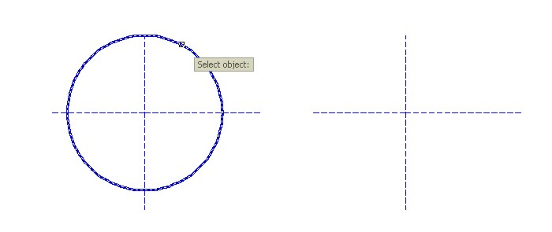
- MIRROR
Comanda este folosită pentru obţinerea simetricelor unor obiecte selectate faţă de o dreaptă definită de utilizator. În final, este posibilă alegerea între a renunţa la obiectul desenat iniţial, păstrând doar simetricul său şi a păstra ambele obiecte, creînd unul nou.

Command: mirror  Select objects: 1 found  Select objects: 1 found, 2 total  Select objects: 1 found, 3 total  Select objects: 1 found, 4 total  Select objects: 1 found, 5 total  Select objects: (ENTER)  Specify first point of mirror line: end  of (se alege capătul primului segment)  Specify second point of mirror line: end  of (se alege capătul ultimului segment)  Erase source objects? [Yes/No] <N>: n | 2. 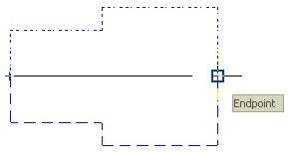  3. 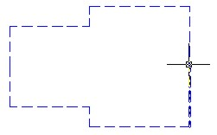
1.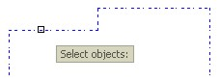

- ARRAY
Comanda creează cópii ale unui obiect, într-o reţea cu formă matriceală sau circulară. Evident, se începe cu desenarea obiectului care urmează să fie copiat, după care va fi creată reţeaua în care vor fi dispuse cópiile.
Etape de lucru:
- Multiplicarea într-o reţea rectangulară (matriceală)
  - Desenarea triunghiului de copiat
Command: line  Specify first point: 40,40  Specify next point or [Undo]: @1,0  Specify next point or [Undo]: @1<120  Specify next point or [Close/Undo]: end  of (se alege capătul de plecare)  Specify next point or [Close/Undo]: (ENTER) | 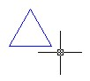
  - Aplicarea comenzii ARRAY – e urmată de apariţia unei ferestre de dialog ce permite alegerea numărului de obiecte de aşezat pe fiecare linie şi pe fiecare coloană, distanţa dintre ele, precum şi selecţia obiectelelor care vor fi distribuite în reţeaua astfel definită.
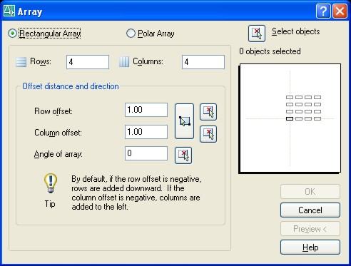 | Selectarea obiectelor  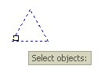 | Final  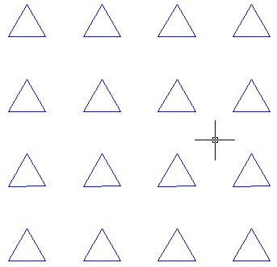
- Multiplicarea într-o reţea circulară (polară)
  - Desenarea triunghiului de copiat
  - Desenarea cercului pe care se va defini reţeaua polară
Command: circle
Specify center point for circle or [3P/2P/Ttr (tan tan radius)]: 50,50
Specify radius of circle or [Diameter]: 20
  - Mutarea triunghiului pe cerc (ca pas intermediar am construit cercul circumscris triunghiului, pentru ca centrul său să poată fi punctul ce va fi mutat în cvadrantul nordic al cercului mare)
Command: move  Select objects: 3 found (se selectează cele trei laturi ale triunghiului)  Select objects: (ENTER)  Specify base point or [Displacement] <Displacement>: cen  of (se alege centrul cercului circumscris triunghiului)  Specify second point or <use first point as displacement>: qua  of (se selectează cercul mare) | 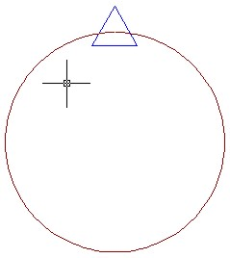
  - Aplicarea comenzii ARRAY – e urmată de apariţia unei ferestre de dialog ce permite alegerea centrului în jurul căruia va fi definită reţeaua polară, numărul de cópii ce vor fi plasate în desen, valoarea unghiuluidupă care se va „umple” reţeaua, precum şi alegerea obiectelor ce vor fi copiate.

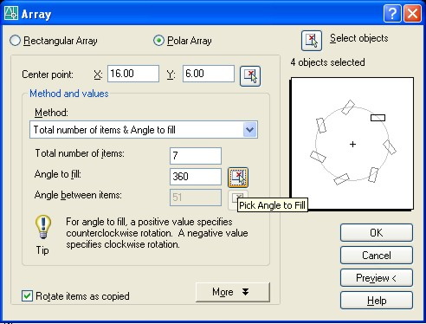 | Selectarea obiectelor  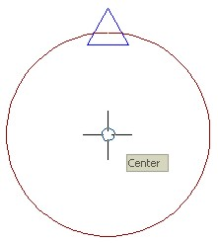 | Final  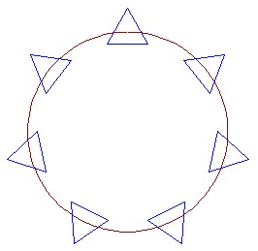

- TRIM
Comanda este folosită pentru retezarea anumitor porţiuni din desen, porţiuni delimi-tate de muchii ce vor fi folosite ca muchii tăietoare.
Etape de lucru:
- Activarea comenzii TRIM (din meniul derulant, bara de instrumente, sau de la tastatură în linia de comandă)
- Selectarea muchiilor tăietoare (inclusiv cu selecţie de grup)
Command: trim
Current settings: Projection=UCS, Edge=None
Select cutting edges ...
Select objects or <select all>: (se selectează porţiunea dreptunghiulară cu colţurile P₁ şi P₂)
Specify opposite corner: 2 found
Select objects:
- Selectarea obiectelor de retezat
Select object to trim or shift-select to extend or
[Fence/Crossing/Project/Edge/eRase/Undo]: (se selectează liniile interne, adică cele două arce de cerc dispuse în interiorul dreptun-ghiului şi cele două coarde de cerc formate de intersecţiile cu dreptunghiul)
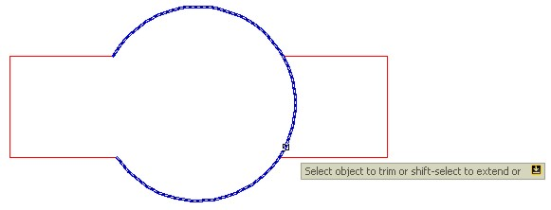

- Obţinerea figurii finale
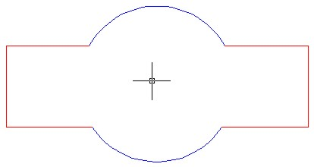
- CHAMFER
Comanda este folosită pentru teşirea colţurilor unei secvenţe de segmente de dreaptă; pentru fiecare segment pe care se aplică teşirea se alege distanţa până la care se va reteza linia.
Etape de lucru:
- Activarea comenzii CHAMFER (din meniul derulant, bara de instrumente, sau de la tastatură în linia de comandă)
- Alegerea distanţelor de teşire
Command: chamfer
Select first line or [Undo/Polyline/Distance/Angle/Trim/mEthod/Multiple]: d
Specify first chamfer distance: 2
Specify second chamfer distance: 3
- Selectarea celor două segmente de dreaptă ce vor fi teşite
Select first line or [Undo/Polyline/Distance/Angle/Trim/mEthod/Multiple]:
Select second line or shift-select to apply corner:

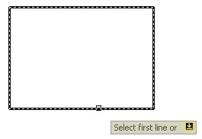 | 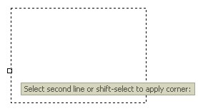

- Obţinerea desenului cerut
Figura iniţială  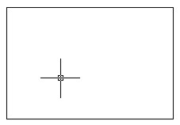 | Figura finală  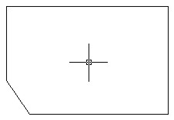

- FILLET
Comanda este folosită pentru racordarea a două entităţi (segmente de dreaptă sau arce de cerc) folosind arce de cerc de rază impusă.
Etape de lucru:
- Activarea comenzii FILLET (din meniul derulant, bara de instrumente, sau de la tastatură în linia de comandă)
- Alegerea razei arcului de cerc folosit ca racord
Command: fillet
Current settings: Mode = TRIM, Radius = 0.00
Select first object or [Undo/Polyline/Radius/Trim/Multiple]: r
Specify fillet radius <0.00>: 1
- Selectarea celor două obiecte de racordat
Select first object or [Undo/Polyline/Radius/Trim/Multiple]: (se alege primul obiect de racordat)
Select second object or shift-select to apply corner: (se alege al doilea obiect de racordat)

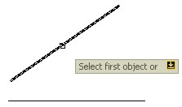 | 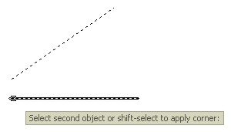

- Obţinerea desenului cerut
Figura iniţială  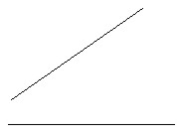 | Figura finală  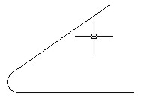

Folie transparentă
Lecţia 4

COMENZI DE COTARE

Comanda |  | Semnificaţie
Linear Dimension | − | Realizează cotarea liniară (măsoară lungimea unui segment)
Aligned Dimension | − | Aliniază cota
Arc Length | − | Măsoară lungimea unui arc de cerc
Ordinate Dimension | − | Realizează cotarea în coordonate
Radius Dimension | − | Cotează raze de cerc
Jogged Dimension | − | Cotează raze de cerc atunci când centrul cercului se află în afara zonei de lucru şi nu poate fi pus în evidenţă
Diameter Dimension | − | Cotează diametre de cerc
Angular Dimension | − | Cotează unghiuri
Quick Dimension | − | Cotează rapid obiecte (QDIM)
Baseline Dimension | − | Cotează faţă de o singură bază
Continue Dimension | − | Cotează în serie
Quick Leader | − | Cotează prin linie de indicaţie
Tolerance | − | Introduce toleranţe geometrice
Center Mark | − | Marchează centrul unui cerc sau al unui arc de cerc
Dimension Edit | − | Editează cote
Dimension Text Edit | − | Editează textul cotei
Dimension Update | − | Actualizează cote
Dimension Style Control | − | Creează şi modifică stiluri de cotare

Fişă conspect
Lecţia 4

COMENZI DE COTARE

Cotarea unui element dintr-un desen reprezintă marcarea grafică a dimensiunilor sale. Orice sesiune de cotare începe cu comanda DIM şi continuă cu comenzi specifice fiecărui tip de element care trebuie marcat pe desen. Mai jos sunt detaliate câteva tipuri de cotare.

- LINEAR DIMENSION
Cotarea liniară poate fi orizontală, verticală sau oblică. În ultimul caz, totuşi, se recomandă cotarea aliniată.
Etape de lucru:
  - Desenarea obiectului care trebuie cotat
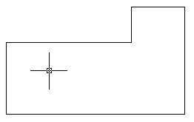
  - Deschiderea sesiunii de cotare
Command: dim
Dim: hor (pentru cotare orizontală; pentru cotarea verticală există varianta ver, iar dacă se doreşte deschiderea directă a sesiunii de cotare cu această cotare, poate fi folosită direct comanda DIMLINEAR)
  - Specificarea poziţiei unde va fi marcată cota
Specify first extension line origin or <select object>: end
of (se marchează primul capăt al segmentului de dreaptă sau al arcului de cerc de cotat)
Specify second extension line origin: int
of (se marchează cel de-al doilea capăt al segmentului de dreaptă sau al arcului de cerc de cotat)
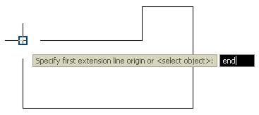 | 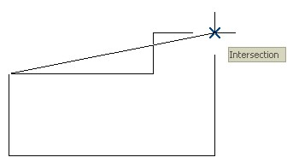
  - Specificarea formatului textului de afişat
Specify dimension line location or [Mtext/Text/Angle]: (se marchează locul unde va fi afişată cota)
Enter dimension text <10.0000>: 10,00 (se stabileşte textul de afişat pe cotă)
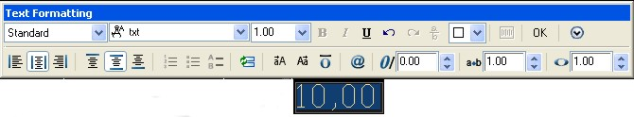
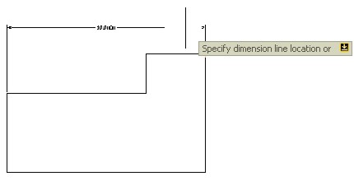 | 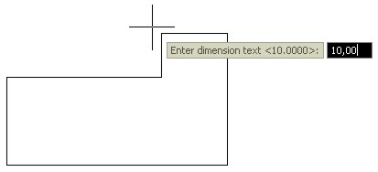
  - Obţinerea cotei finale
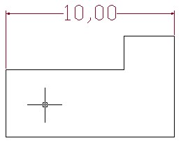
- ALIGNED DIMENSION
Cotarea aliniată este folosită pentru a măsura distanţe, iar specificul acestei comenzi este dat de poziţia ei paralelă faţă de linia de demarcaţie a capetelor elementului măsurat. Comanda folosită este DIMALIGNED sau, în cadrul unei sesiuni de cotare deschisă deja, ALI
Exemplu:
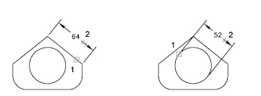
Etape de lucru:
- Desenarea obiectului care trebuie cotat
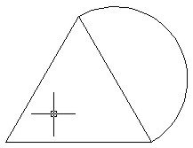
- Deschiderea sesiunii de cotare
Command: dim
Dim: ali (dacă se doreşte deschiderea directă a sesiunii de cotare cu această cotare, poate fi folosită direct comanda DIMALIGNED)
- Specificarea poziţiei unde va fi marcată cota
Specify first extension line origin or <select object>: ( se marchează primul capăt al segmentului de dreaptă sau al arcului de cerc de cotat)
Specify second extension line origin: (se marchează cel de-al doilea capăt al segmentului de dreaptă sau al arcului de cerc de cotat)
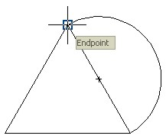 | 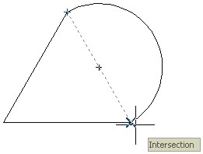
- Specificarea formatului de text afişat
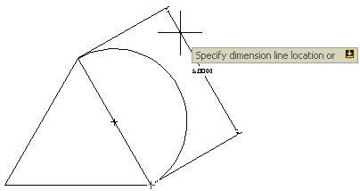 | 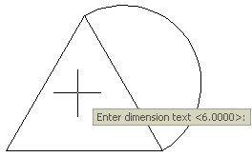
- Obţinerea cotei finale
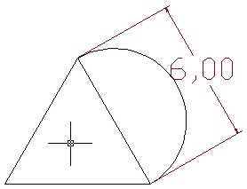
- RADIUS DIMENSION
Cotarea radială este folosită pentru dimensionarea arcelor de cerc. Ea se referă fie la cotarea razelor de cerc (DIMRADIUS) – prin precizarea lungimii razei precedată de litera R, fie la cotarea diametrelor de cerc (DIMDIAMETER) – prin precizarea lungimii diametrului precedată de simbolul pentru diametre (Ø).
Exemple:
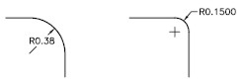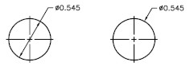
Etape de lucru:
- Desenarea obiectului care trebuie cotat
- Deschiderea sesiunii de cotare
Command: dim
Dim: rad (dacă se doreşte deschiderea directă a sesiunii de cotare cu această cotare, poate fi folosită direct comanda DIMRADIUS)
- Precizarea textului de afişat
Select arc or circle: (selectarea obiectului de cotat)
Enter dimension text: 4,00
Specify dimension line location or [Mtext/Text/Angle]: (marcarea poziţiei unde va fi plasată cota)
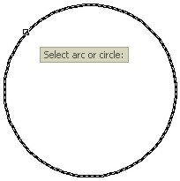 | 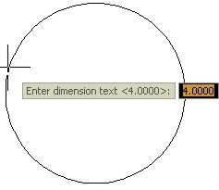 | 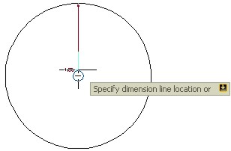

- Obţinerea cotei finale
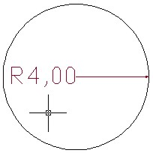
- ANGULAR DIMENSION
Comanda este folosită pentru marcarea pe desene a măsurilor unghiurilor. Pentru a scrie pe cotă simbolul pentru grade se foloseşte combinaţia %%d.
Exemplu:
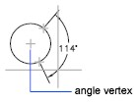
Etape de lucru:
- Desenarea obiectului de cotat
- Deschiderea sesiunii de cotare
Command: dim
Dim: ang (dacă se doreşte deschiderea directă a sesiunii de cotare cu această cotare, poate fi folosită direct comanda DIMANGULAR)
- Specificarea celor două obiecte care marchează unghiul ce urmează să fie cotat
Select arc, circle, line, or <specify vertex>: (se selectează primul segment)
Select second line: (se selectează al doilea segment)
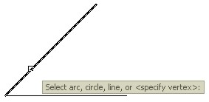 | 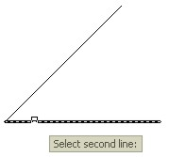
- Specificarea poziţiei unde va fi marcată cota
Specify dimension arc line location or [Mtext/Text/Angle]: (se marchează poziţia de afişare)

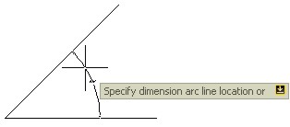 | 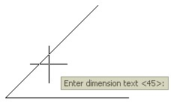
- Precizarea textului de pe cotă
Enter dimension text <45>: 45%%d
Enter text location (or press ENTER):
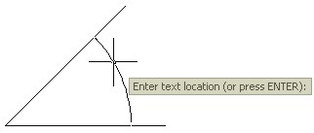 | 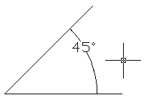
- Obţinerea cotei finale

- QUICK LEADER
Comanda este folosită pentru marcarea pe desene a diferite indicaţii asupra obiectelor spre care indică.
Exemplu:
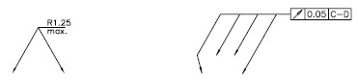
Etape de lucru:
- Desenarea obiectului de cotat
- Deschiderea sesiunii de cotare
Command: dim
Dim: lea (dacă se doreşte deschiderea directă a sesiunii de cotare cu această cotare, poate fi folosită direct comanda DIMLEADER)
- Specificarea punctelor ce marchează săgeata indicatoare
Leader start: mid
of (punctul de start)
To point: (se marchează pe rând fiecare punct de trecere)
- Precizarea textului de pe cotă
Dimension text <0.0000>: %%c30
- Obţinerea cotei finale
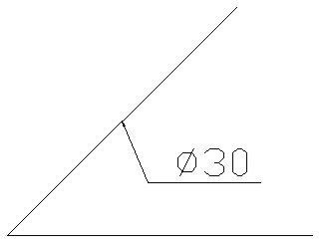

Fişă conspect
Lecţia 5

APLICAŢII ÎN GEOMETRIE

De bună seamă, există o gamă largă de avantaje pe care programele de proiectare asistată de calculator le aduc în tehnică, pornind de la precizia reprezentării, multiplele posibilităţi de definire a obiectelor grafice de către utilizator, posibilităţile deosebite de editare a acestora, existenţa unui sistem de cotare foarte elaborat, capacitatea de modelare în două şi trei dimensiuni, până la posibilitatea dezvoltării programului de către utilizator prin aplicaţii directe în limbajele AutoLISP, C, DCL, Visual Basic.
Totuşi, avantajele nu se opresc aici, ba chiar există unele de folos mai devreme decât specializarea în folosirea acestor programe. Şi aici prezentăm o clasă de aplicaţii în matematică: generarea corpurilor de rotaţie.
Exemplu:
Se consideră un triunghi dreptunghic şi se cere imaginea corpului obţinut prin rotirea triunghiului în jurul catetei, respectiv a ipotenuzei.
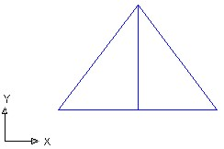 | 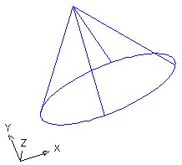 | 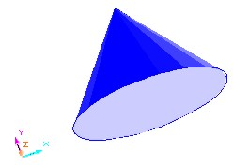
Etape de lucru:
- Desenarea triunghiului
- Activarea comenzii de rotire REVOLVE
Command: revolve
Current wire frame density: ISOLINES=4
- Selectarea obiectului de rotit
Select objects: 1 found
Select objects:
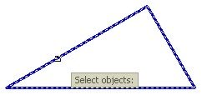
- Selectarea axei de rotaţie
Specify start point for axis of revolution or
define axis by [Object/X (axis)/Y (axis)]: (se marchează primul capăt)
Specify endpoint of axis: (se marchează al doilea capăt al axei de rotaţie)

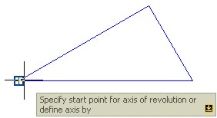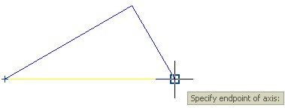

- Specificarea unghiului de rotaţie
Specify angle of revolution <360>: 360
- Vizualizarea corpului obţinut (structural şi ca suprafaţă de rotaţie)

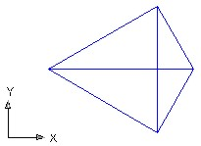 | 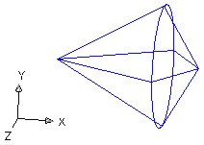 | 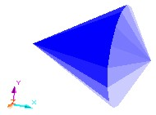

Pentru vizualizarea tridimensională se vor folosi opţiuni din meniul derulant VIEW – Shade (3D Wireframe sau Flat Shaded), iar pentru rotirea convenabilă a desenelor există opţiunea 3D Orbit din acelaşi meniu:

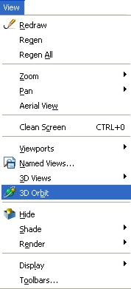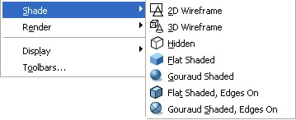

7. MATERIALE DE REFERINŢĂ PENTRU ELEV

Exerciţiul 1

Lecţia: Stabilirea mediului de lucru
Obiective: Recunoaşterea etapelor de lucru într-o sesiune de desen
Enunţ: Să se realizeze desenele de mai jos, urmărind cerinţele enumerate. Pentru fiecare etapă se va nota comanda folosită.
  - Să se stabilească dimensiunile paginii la formatul A4 portret.
  - Să se stabilească unitatea de măsură la milimetri.
  - Pentru fiecare desen să se stabilească un layer diferit în ceea ce priveşte culoarea, stilul şi dimensiunea liniei folosite.
  - Să se realizeze desenele plecând din punctele marcate (colţul din stânga jos) şi folosind coordonatele carteziene sau plane (relative sau absolute).
  - Să se salveze fiecare desen în directorul de lucru.

Evaluare: a) – 5p; b) – 5 p; c) – 4 x 5 p; d) 4 x 15 p; e) – 10 p.

Exerciţiul 2

Lecţia: Stabilirea mediului de lucru
Obiective: Recunoaşterea tipurilor de selecţie a punctelor cerute de desen.
Enunţ: Să se realizeze desenele de mai jos, urmărind cerinţele enumerate. Pentru fiecare etapă se va nota comanda folosită.
- Să se stabilească dimensiunile paginii la formatul A4 portret.
- Să se stabilească unitatea de măsură la milimetri.
- Să se stabilească un layer diferit în ceea ce priveşte culoarea, stilul şi dimensiunea liniei folosite pentru liniile drepte şi pentru cercuri.
- Să se realizeze desenele folosind comenzile de desenare şi tehnici OSNAP de marcare a punctelor.
- Să se salveze desenele în directorul de lucru.

Evaluare: a) – 5p; b) – 5 p; c) – 2 x 5 p; d) câte 15 p pentru fiecare desen şi încă 15 p pentru folosirea tehnicii OSNAP; e) – 5 p.

Exerciţiul 3

Lecţia: Comenzi de editare
Obiective: Folosirea corectă a comenzilor de editare MIRROR şi TRIM.
Enunţ: Să se realizeze desenele de mai jos, urmărind cerinţele enumerate. Pentru fiecare etapă se va nota comanda folosită.
- Să se stabilească dimensiunile paginii la formatul A4 portret şi să se stabilească unitatea de măsură la milimetri.
- Să se realizeze desenul din figura 1, folosind comenzile de desenare şi tehnici OSNAP de marcare a punctelor.
- Folosind oglindiri succesive ale triunghiului din figura 1, să se realizeze figura 2.
Figura 1 | Figura 2

- Să se realizeze desenul din figura 3, folosind comenzile de desenare.
- Să se obţină prin retezare figura 4, folosind ca bază obiectul din figura 3.
Figura 3 | Figura 4

- Să se salveze desenele în directorul de lucru.

Evaluare: a) – 10p; b) – 15 p; c) – 15 p; d) – 25 p; e) – 25 p; f) – 10 p.

Exerciţiul 4

Lecţia: Comenzi de editare
Obiective: Folosirea corectă a comenzilor de editare FILLET şi CHAMFER.
Enunţ: Să se realizeze desenele de mai jos, urmărind cerinţele enumerate. Pentru fiecare etapă se va nota comanda folosită.
- Să se stabilească dimensiunile paginii la formatul A4 portret şi să se stabilească unitatea de măsură la milimetri.
- Să se realizeze desenul din figura 1, folosind comenzile de desenare.
- Să se realizeze figura 2 prin racordare, pornind de la entităţile din figura 1.
Figura 1 | Figura 2

- Să se realizeze desenul iniţial (înainte de teşire) corespunzător celui din figura 3, folosind comenzile de desenare.
- Să se obţină, prin teşire cu distanţele cerute, figura 3.
- Să se salveze desenele în directorul de lucru.

Evaluare: a) – 10p; b) – 15 p; c) – 20 p; d) – 25 p; e) – 20 p; f) – 10 p.
Exerciţiul 5
Lecţia: Comenzi de cotare
Obiective: Folosirea corectă a comenzilor de cotare.
Enunţ: Să se realizeze desenele de mai jos urmărind cerinţele enumerate. Pentru fiecare etapă se va nota comanda folosită.
- Să se stabilească dimensiunile paginii la formatul A4 portret şi să se stabilească unitatea de măsură la milimetri.
- Să se realizeze şi să se coteze desenele din figurile 1 şi 2 , folosind comenzile de cotare liniară.
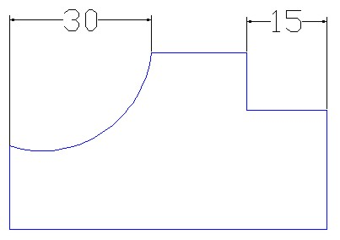 | 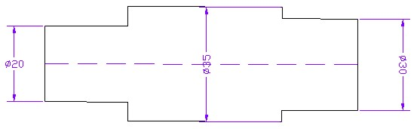
Figura 1 | Figura 2
- Să se realizeze şi să se coteze desenele din figurile 3 şi 4, folosind comenzile de cotare aliniată şi unghiulară.
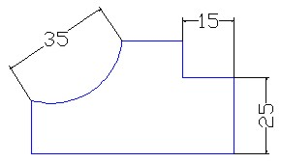 | 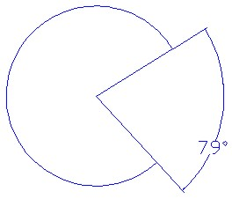
Figura 3 | Figura 4
- Să se realizeze şi să se coteze desenele din figurile 5 şi 6, folosind comenzile de cotare radială şi cu linie de indicaţie.
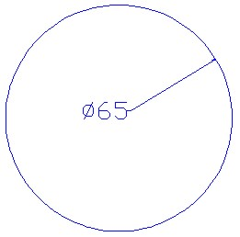 | 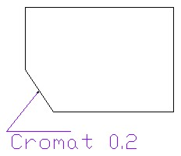
Figura 5 | Figura 6
- Să se salveze desenele în directorul de lucru.

Evaluare: a) – 10p; b) – 20 p; c) – 20 p; d) – 20 p; e) – 20 p; f) – 10 p.
Test de evaluare
Lecţia: Comenzi de desenare
Obiective:
- Stabilirea corectă a unităţilor de măsură şi a limitelor foii de lucru.
- Folosirea corectă a tipurilor de marcare a punctelor OSNAP.
- Folosirea corectă a comenzilor de desenare.
Enunţuri:

  - Stabiliţi valoarea de adevăr a următoarelor propoziţii:
    - Desenarea obiectelor în AutoCAD se poate face cu ajutorul comenzilor date de la tastatură. 5 p
    - Comanda HATCH este folosită pentru desenarea poligoanelor regulate 5 p

  - Alegeţi variantele corecte de răspuns pentru fiecare din următoarele cerinţe:
    - Pentru desenarea segmentelor de dreaptă se pot folosi comenzile : 5 p
a) LINE; b) PLINE; c) POLYGON; d) RECTANGLE.
    - Pentru desenarea unui triunghi echilateral ştiind coordonatele unui vârf şi lungimea laturilor, cea mai eficientă soluţie o reprezintă comanda: 5 p
a) LINE; b) POLYGON; c) RECTANGLE; d) ARC.

  - Completaţi următoarele enunţuri:
    - Comanda PLINE e folosită pentru a desena ............................................. 5 p
    - Marcarea mijlocului unui segment de dreaptă se face cu ajutorul tipului OSNAP ................................. 5 p

  - Scrieţi răspunsurile la următoarele întrebări:
    - Ce este un desen prototip? 5 p
    - Ce extensie are un fişier salvat ca desen AutoCAD? 5 p

  - Realizaţi în AutoCAD cerinţele de mai jos. Pentru fiecare dintre ele, se vor nota pe foaia de test comenzile folosite.
    - Desenaţi un triunghi echilateral în care ştim coordonatele unui vârf şi lungimea laturii. 10 p
    - Definiţi două layer – e cu culori ale liniei diferite 5 p
    - Desenaţi cercul circumscris triunghiului anterior şi pe cel înscris în el, fiecare cu un layer diferit. 10 p
    - Marcaţi pe desen perpendicularele din cele trei vârfuri pe cele trei laturi. 10 p

Notă: Toate subiectele sunt obligatorii. Timpul de lucru este de 45 de minute. Se acordă din oficiu 10 puncte.

8. SUGESTII METODOLOGICE. SOLUŢII LA FIŞELE DE LUCRU

Alegerea tehnicilor de instruire revine profesorului, care are sarcina de a individualiza şi de a adapta procesul didactic la particularităţile elevilor, de a centra procesul de învăţare pe elev, pe nevoile şi disponibilităţile sale, în scopul valorificării optime a aptitudinilor acestuia. De aici apere necesitatea individualizării învăţării, lărgirii orizontului şi perspectivelor educaţionale, de a diferenţia sarcinile şi timpul alocat rezolvării lor ş.a. În context, lucrul în grup, simularea, practica în atelier / la locul de muncă, discuţiile de grup, prezentările video, multimedia şi electronice, temele şi proiectele integrate, vizitele etc. contribuie la învăţarea eficientă, prin dezvoltarea abilităţilor de comunicare, negociere, luarea deciziilor, asumarea responsabilităţii, sprijin reciproc, precum şi a spiritului de echipă, competiţional şi creativităţii elevilor.
Profesorul poate propune elevilor realizarea unor mini proiecte, cu teme alese împreună cu elevii, referitoare la obiecte grafice specifice domeniului de activitate pentru care aceştia se specializează.

Soluţii la exerciţiile propuse:

Exerciţiul 1
  - LIMITS cu dimensiunile 210, 297
  - UNITS
  - LAYER
  - LINE cu punctul de plecare specificat şi apoi folosind coordonate relative pentru celelalte colţuri. Se recomandă coordonatele carteziene pentru deplasări orizontale şi verticale şi coordonate polare pentru alte tipuri de deplasări. Atenţie la deplasările în sensurile negative ale axelor de coordonate!
  - Salvare cu extensia .dwg.

Exerciţiul 2
d) Pentru segmente se va folosi comanda LINE, iar pentru cercuri, CIRCLE. Atenţie la dimensiuni! Tipurile OSNAP ce pot apărea sunt: END, INT, CEN, PER, TAN.

Exerciţiul 3
c) Comanda MIRROR aplicată de 3 ori, păstrând central triunghiul desenat iniţial (figura 1) şi având ca axă de oglindire fiecare latură a sa.
e) Comanda TRIM cu selectarea cercului ca muchie tăietoare şi a entităţilor din interiorul cercului pentru retezare.

Exerciţiul 4
c) Comanda FILLET aplicată celor 3 colţuri din figura 1, cu razele specificate, respectiv cu raza 0 pentru colţul din stânga jos.
d) Comanda LINE (PLINE), eventual pentru jumătatea superioară urmată apoi de comanda MIRROR pentru jumătatea inferioară.
e) Comanda CHAMFER cu distanţele specificate.

Exerciţiul 5
b) Comanda DIM cu opţiunile HOR şi VER. Atenţie la simbolul Ø plasat pe cotă (%%c)!
c) Comanda DIM cu opţiunile ALI şi ANG. Atenţie la simbolul pentru grade (%%d)!
d) Comanda DIM cu opţiunile RAD şi LEA.

Soluţii la test

- 1. adevărat; 2. fals.
- 1. a,b; 2. a.
- 1. secvenţe de segmente de dreaptă şi arce de cerc; 2. MID.
- 1. vezi glosarul de termeni; 2. extensia .dwg.
- 1. vezi exerciţiul 1;
2. LAYER;
3. Pentru cercul circumscris: comanda CIRCLE cu opţiunea 3P,după care se aleg cele trei vârfuri ale triunghiului. Pentru cercul înscris: comanda CIRCLE cu opţiunea TTr, după care se marchează puncte de tangenţă cu două laturi ale triunghiului. Pentru calculul razei, poate fi folosită formula unde S este aria triunghiului, iar p este semiperimetrul său.
4. Comanda LINE pentru fiecare perpendiculară, pornind din câte un vârf şi oprindu-ne la piciorul perpendicularei (PER) de pe latura opusă.

9. BIBLIOGRAFIE

- Brana, M., şi colaboratori, (1994), AutoCAD – Ghid practic, Editura Tehnică, Bucureşti
- Simion, I., (2000), AutoCAD 2000 – Aplicaţii, Editura Teora, Bucureşti
- *** Autocad 2006 – Help
- Standard de Pregătire Profesională, Nivel 3, Tehnician Proiectant CAD
- http://www.didactic.ro
- http://www.e-scoala.ro/matematica

